TRABAJO DE ENTREGA FINAL

Un alfabeto no es solo un grupo de palabras con sus respectivos significados, según lo que diga todo el mundo. Con este trabajo me he dado cuenta de que una palabra puede tener varios significados dependiendo de la persona: te puede llevar a un lugar, a un sentimiento o incluso recordarte a alguien. Me ha servido para reflexionar sobre el sentido que le damos a las palabras y cómo pueden afectarnos. Por eso he elegido palabras que tienen significado para mí y que pueden ser interesantes.

Alfabeto

**Amigo:**

Según la RAE “Afecto personal, puro y desinteresado, compartido con otra persona, que nace y se fortalece con el trato”. Yo pienso que tiene mucha razón, pero un verdadero amigo es más que eso. Es quien está siempre contigo pase lo que pase y esa persona en la que se puede confiar plenamente. En el libro se puede ver perfectamente la importancia de sus amigos en Daniel.

## 

## “La ayuda de un amigo” de [Josu Iriarte Pereda](https://artenet.es/josuiriarte)

**Beso:**

En el libro, la iglesia identifica un beso como un pecado muy fuerte y una Guindilla va a decirle al cura que besó a un hombre para que dios la perdonara. Yo pienso que se exagera mucho la manera en la que la iglesia se toma el haber besado a alguien. Un beso puede ser de cariño entre otras cosas, un signo de amor y no creo que tenga ese lado tan malo. Para mí un beso significa protección, cariño y sobre todo amor y aprecio hacia alguien.

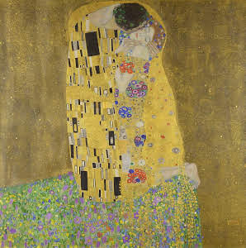 “El beso” de Gustav Klimt.

**Cuajada:**

Me ha parecido muy interesante la manera en que con un simple olor a cuajada Daniel ya se acuerda de su madre y ese olor siempre le recordara a ella. Es impactante como un olor a cualquier cosa puede recordarnos siempre a alguien y llevarnos a un bonito recuerdo. En este caso siempre recordará a su madre cocinando y llegando a casa.

**Duda:**

Según la RAE 'Estado de indecisión o de falta de certeza'. La duda es un sentimiento que nos empuja a seguir adelante, nos ayuda a no conformarnos con lo que nos cuentan, sino el informarnos más por nuestra cuenta y así poder crecer como persona. La duda de Daniel sobre cómo será la vida haciendo el bachillerato en la ciudad me parece muy peculiar ya que es una duda mezclada con un cierto miedo de descubrir lo desconocido.



“Duda existencial” de F.Pavón.

**Espontaneidad:**

Según la RAE ser espontáneo es “Que se produce sin estímulo exterior o sin causa aparente”. Este adjetivo me recuerda mucho a la forma de actuar de varios personajes. Sobre todo, a Roque, que tiene una personalidad muy arrolladora y marcada. Este personaje vive la vida al máximo y no se suele pensar mucho las cosas y lleva con el a todos sus amigos a la aventura.

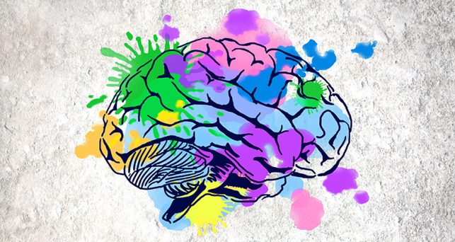

**Fuerza:**

En el libro, sobre todo al principio, Daniel presenta a un personaje diciendo que es muy fuerte y que tiene los músculos definidos diciendo que eso era un verdadero hombre. Yo, personalmente, no creo que la fuerza se base solo en eso. La fuerza no se representa solo en el físico sino también en la personalidad de cada uno.

**Gratitud:**

Me ha sorprendido mucho cómo en esa época la gente que no tenía mucho dinero le hacía feliz muy poca cosa, y con un simple regalo que se le hiciera lo agradecían eternamente. Esto no aparece directamente en el libro, pero se conformaban con un poco de queso y algo de pan, cosa que hoy en día es impensable.

**Herida:**

Según la RAE “Perforación o desgarramiento en algún lugar de un cuerpo vivo”. Esto se ve claramente en la novela ya que en un momento Daniel y su amigo se empiezan a mirar las heridas y a decir que era una marca de guerra. Yo, en cierto modo, también lo veo así. Las cicatrices y las heridas significan que hemos pasado por algo que ha dolido y aún así lo hemos superado con fuerza.

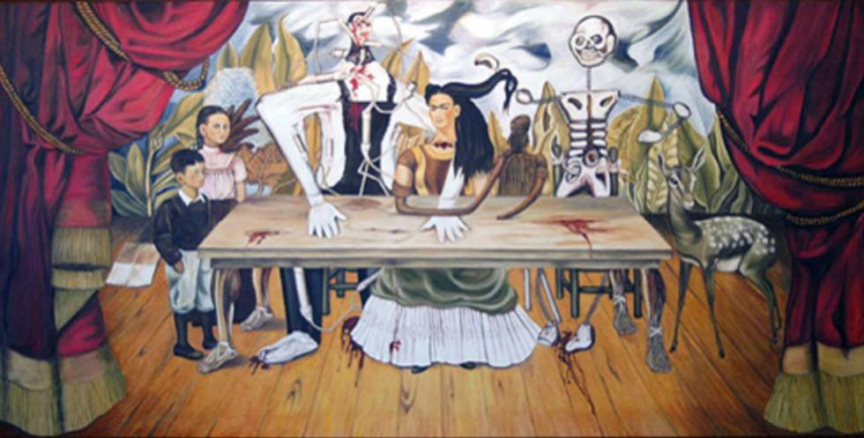 “La mesa herida” de Frida Kahlo.

**Infancia:**

La infancia de Daniel el Mochuelo es básicamente lo que se cuenta en el libro. Él se va a ir a la ciudad y va a dejar todo lo que le hace feliz y los recuerdos de su infancia atrás. La infancia es una parte muy importante de la vida de alguien. Se aprende a ser persona y ha darse cuenta de como es la vida.

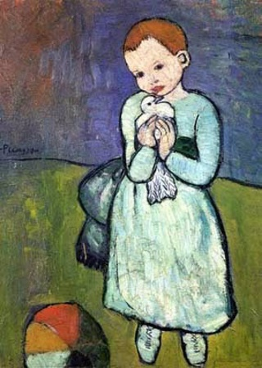 “El niño con una paloma” de Picasso.

**Madre:**

En un momento de la historia Daniel el Mochuelo se da cuenta de cómo realmente nacen los niños y esto le hace pensar en la relación tan unida que tenía en realidad con su madre. Entendió que la maternidad era algo precioso y sinceramente pienso exactamente igual. La conexión con una madre es única y algo que nunca se debería de perder.

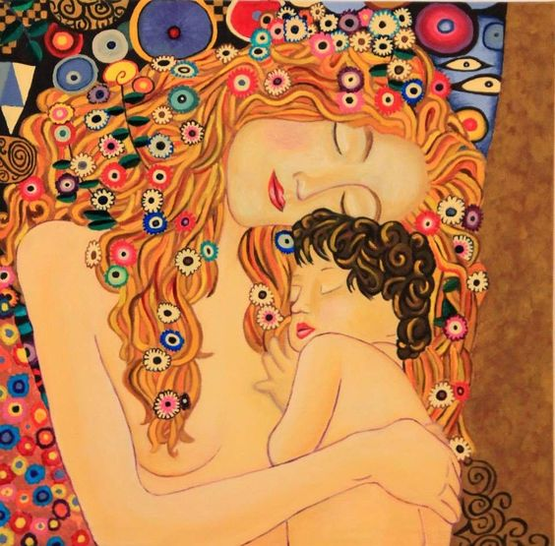

Este cuadro es “Madre e hija” de Gustav Klimt.

**Tiñoso:**

Este era el apodo de uno de los amigos de Daniel, el Mochuelo. Este se llamaba Germán y muere en los últimos capítulos del libro. Daniel se entristece mucho con su pérdida y se da cuenta de cómo es realmente la vida. Como de un momento a otro y por cualquier cosa se puede ir alguien para siempre. Yo leyendo ese capítulo y reflexionando acerca de eso he caído en la conclusión de que tenemos que aprovechar a las personas que tenemos cerca nuestra y a las cuales queremos.

Lucía Martín Jiménez 4ESOB.